 | Name: | Klasse: | Datum: |  | KV 01
Herbstlesespiele


Verbinde.

Regen |  | 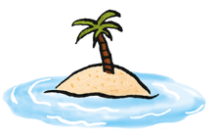
Spinne |  | 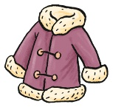
Wolken |  | 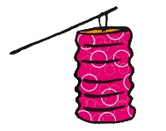
Laterne |  | 
Mantel |  | 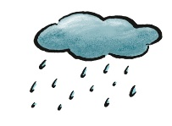
Insel |  | 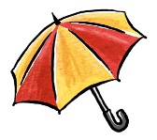
Birnen |  | 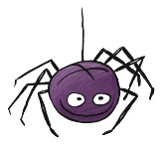
Schirm |  | 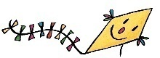
Drachen |  | 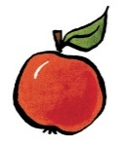
Apfel |  | 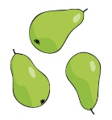


Welches Wort ist richtig? Kreuze an.

X
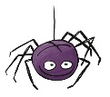 | Spinne |  | Stille |  | Stimme
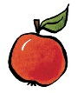 | Abfall | X | Anfang |  | Apfel
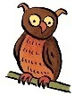 | Euro |  | Eule |  | Euter | X
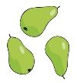 | Birne |  | Stirn | X | Kirsche
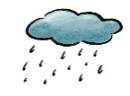 | Besen | X | Regen |  | Segen
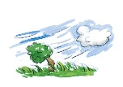 | Wurm |  | Turm | X | Sturm
 | Schaf |  | Schirm |  | Schwan | X
 | Insel |  | Pinsel | X | Esel
 | Hose | X | Dose |  | Rose
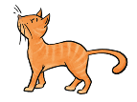 | Tatze |  | Katze |  | Glatze | X
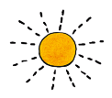 | Sonne |  | Tonne | X | Tanne

Herbstlicher Buchstabensalat


Ordne die Buchstaben und schreibe die Wörter auf.

1. | elPiz |  | Pilze
2. | ngeeR |  | Regen
3. | Smutr |  | Sturm
4. | rtaLene |  | Laterne
5. | enMtal |  | Mantel
6. | ürbKis |  | Kürbis
7. | üsNse |  | Nüsse
8. | retBlät |  | Blätter
9. | Ktanisena |  | Kastanien
10. | Scimrh |  | Schirm


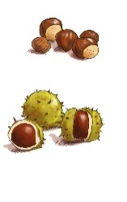
Welche Wörter verstecken sich im Buchstabensalat?
Kreise die passenden Bilder ein.
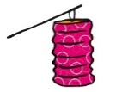
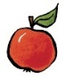
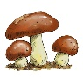
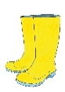


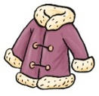
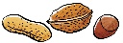
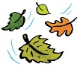
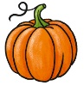

Herbstliches Domino

Start | 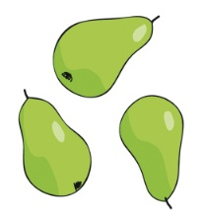 | Eine süße, grüne Herbstfrucht, die oben schmal und unten dick ist. | 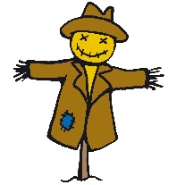
Eine Strohpuppe mit alten Kleidern auf dem Feld, die Vögel verjagt. | 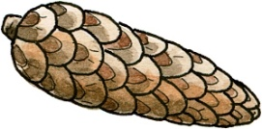 | Er wächst an Nadelbäumen und fällt im Herbst auf den Boden. | 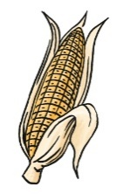
Eine Pflanze mit gelben Körnern, aus der man auch Popcorn macht. | 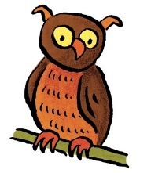 | Ein Raubvogel, der lautlos fliegt und tagsüber meistens schläft. | 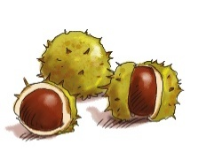
Ein brauner Herbstschatz, aus dem man tolle Männchen bauen kann. | 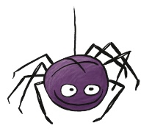 | Ein Krabbeltier mit acht Beinen, das Netze bauen kann. | 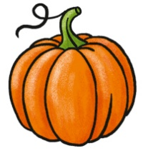
Ein orangefarbenes Gemüse, aus dem man Laternen schnitzt. | 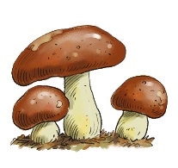 | Sie wachsen im Wald. Manche kann man essen, andere sind giftig. | 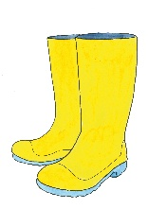
Schuhe aus Gummi, mit denen man prima durch tiefe Pfützen springen kann. | 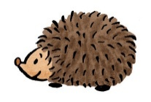 | Ein kleines Tier mit Stacheln, das im Winter tief im Laubhaufen schläft. | 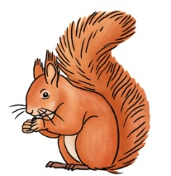
Ein Tier mit buschigem Schwanz, das Nüsse im Wald sammelt. | 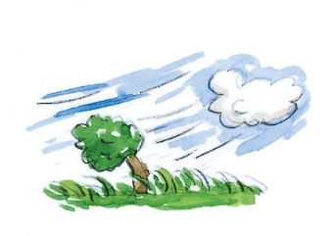 | Er pustet im Herbst kräftig durch den Wald und durch die Stadt. | Ende

Herbsträtsel

Finde zu jedem Satz das passende Bild.
Schreibe den Buchstaben unter dem Bild neben den Satz.
Alle Buchstaben zusammen ergeben am Ende ein Lösungswort!

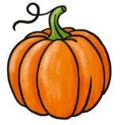 | 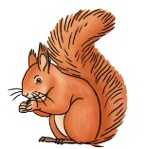 | 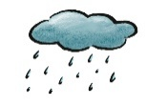 | 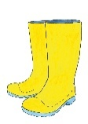 | 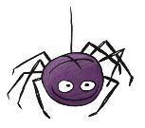 | 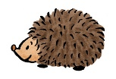 | 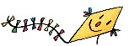 |  | 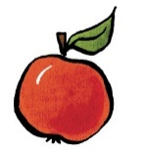
R | E | E | O | V | N | M |  | B
Ich bin ein kleines Tier mit vielen Stacheln. |  |  |  |  |  |  | - N
Uns gibt es zu zweit und oft sind wir voller Matsch. |  |  |  |  |  |  | - O
Ich habe acht Beine und kann kunstvolle Netze spinnen. |  |  |  |  |  |  | - V
Ich habe einen buschigen Schwanz und sammle viele Nüsse im Wald. |  |  |  |  |  |  | - E
Ich habe eine Schnur und fliege im Sturm besonders hoch. |  |  |  |  |  |  | - M
Ich hänge am Baum und schmecke im Kuchen sehr lecker. |  |  |  |  |  |  | - B
Ich komme von oben und mache dich nass. |  |  |  |  |  |  | - E
Ich liege kugelrund auf dem Feld und leuchte orange. |  |  |  |  |  |  | - R

Lösungswort: | N | O | V | E | M | B | E | R
 | 1. | 2. | 3. | 4. | 5. | 6. | 7. | 8.

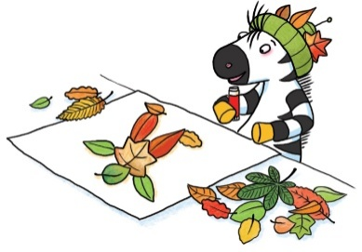
Falsche Herbstwörter
k Ë

Welches Wort gibt es nicht? Lies und streiche es durch.
k Ë

Kürbissuppe | Laubsalat | Vogelnest
Pilzperücke | Regenjacke | Kastanien
Nebelsuppe | Pfützenhüpfer | Laubhaufen
Herbstferien | Fallschirm | Regenrakete

In jeder Zeile gibt es ein überflüssiges Wort. Lies und Streiche es durch.

Nach der Schale Schule verabreden sich Zebra Franz und sein Freund Emil zum Drachensteigen.
Endlich gibt es den ersten Herbststurm in diesem Jahr Januar.
Franz Mähne steigt steht ab wie eine wilde Disko-Frisur.
Zebra Franz und Emil möchten gemeinsam ihren großen, bunten Schmetterlingsdrachen steigen sinken lassen.
Sofort erfasst eine heftige Windboe den Drachen Donnerstag und er schießt wie eine Rakete in den Himmel.
Die Schnur spinnt spannt sich sofort und der Drache zieht mit unheimlicher Kraft.
Franz und Emil müssen sich mit aller Macht gegen den Spinat Sturm stemmen, um nicht selber wegzufliegen.
Eine Schule Stunde lang halten sie die schwere Leine gemeinsam fest.
Als Franz und Emil am nächsten Morgen aufwachen, fühlen fahren sie sich, als hätte ein schweres Nilpferd auf ihren Armen geschlafen.
Im Unterricht Ufo stellen sie fest, dass ihre Arme und Beine schwer wie Blei sind und sie kaum ihren Stift halten können.
Die Freunde Flamingos haben einen tierischen Muskelkater, freuen sich aber schon auf ihr nächstes stürmisches Flugabenteuer.

